Министерство образования и науки Российской Федерации

Федеральное государственное бюджетное образовательное учреждение

высшего профессионального образования

«Владимирский государственный университет

имени Александра Григорьевича и Николая Григорьевича Столетовых»

(ВлГУ)

Кафедра информационных систем и программной инженерии

Лабораторная работа № 16

по дисциплине "Программирование графических приложений"

ТЕМА РАБОТЫ:

Импорт моделей из графических редакторов

Выполнил:

студент гр. ПРИм-124

Парахин К.В.

Принял:

Жигалов И.Е.

Владимир 2024 г.

Цель работы:

Изучение методов импорта моделей из графических редакторов в WebGL.

Выполнение работы:

1. Ознакомиться по методическим указаниям и литературе с теоретическим материалом темы №16. Изучить программные коды разделов.
2. На основе приведенных примеров программ дополнить сцену, аналогичную построенной в результате выполнения лабораторной работы по теме 9, моделью, подготовленной в графическом редакторе (Blender или 3DStudioMAX) и загруженной в WebGL. Дополненные модели должны соответствовать тематике сцены.

Для импорта модели из Blender использую код из 4 примера:

            // model

            var onProgress = function ( xhr ) {

                if ( xhr.lengthComputable ) {

                    var percentComplete = xhr.loaded / xhr.total * 100;

                    console.log( Math.round( percentComplete, 2 ) + '% downloaded' );

                }

            };

            var onError = function () { };

            new THREE.MTLLoader()

                .load('smile_fish.mtl', function ( materials ) {

                    materials.preload();

                    new THREE.OBJLoader()

                        .setMaterials( materials )

                        .load('smile_fish.obj', function ( object ) {

                            object.position.y = 0;

                                                               object.scale.x = 30.0;

                                                               object.scale.y = 30.0;

                                                               object.scale.z = 30.0;

                            scene.add( object );

                        }, onProgress, onError );

                } );

Преждевременно нахожу модель аквариумной рыбки в формате .blend, и с помощью Blender экспортирую ее в формат .obj + .mtl  
  
  
  
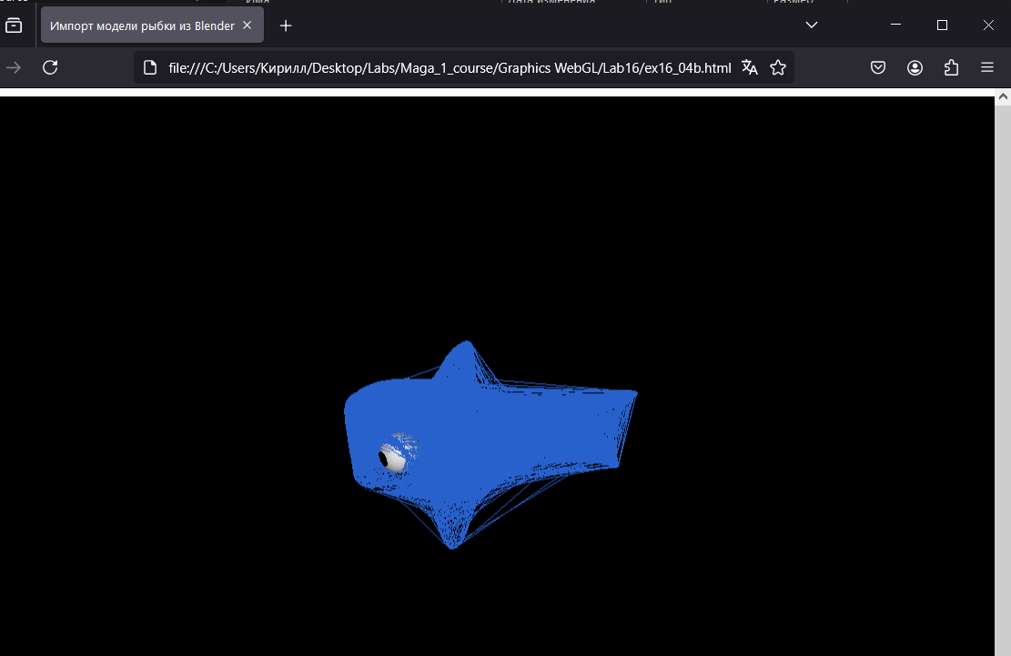

Рисунок 1. Импортированная модель из Blender в webgl

Вывод

В результате выполнения работы я провел изучение методов импорта моделей из графических редакторов в в WebGL.